PID – Dan planeta Zemlje 22.4.2020.
Proučiti:
https://view.genial.ly/5e99c2da6326780e1dfc7b45/presentation-dan-planeta-zemlje?fbclid=IwAR28F0Y16qBEtJaaCycz4pkJjo7sqpF-9CCIk7Ao9gwycvPmnt9ookfiGTY
https://youtu.be/ycyGZV1eWyI
https://wordwall.net/hr/embed/21879a043ee448ec80e25b933ea4e495?themeId=1&templateId=2
Ponovi: Vode u zavičaju
https://view.genial.ly/5e95f81a27cb3a0e10787237/game-vode-u-zavicaju-2-razred

- Zapiši naslov u pisanku:
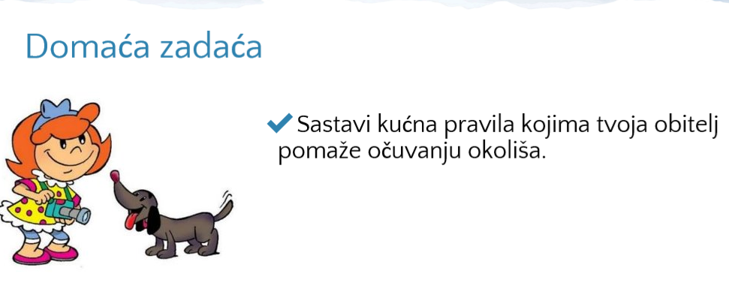
Dan planeta Zemlje i ispod kućna pravila svoje obitelji.

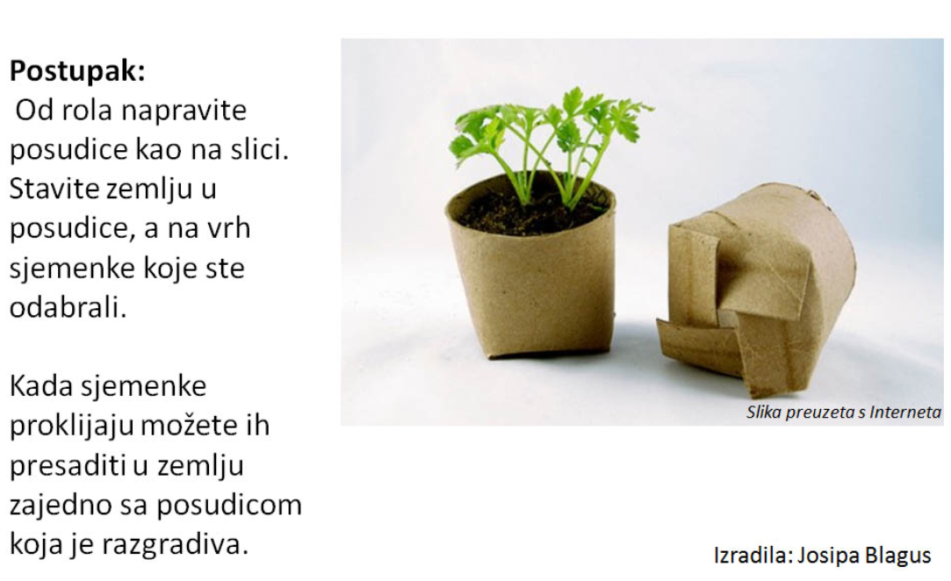
NAPRAVI I OVO:

PROCJENA
https://www.bookwidgets.com/play/8Q4T8L

VAŽNO! Poslikati domaću zadaću i poslati učiteljici na mail: sanela2806@gmail.com ; sanela.tot@skole.hr

